**0**

**中四班一日生活**

12月18日

、月日

* **出勤情况**

今天来园24人，6人请假。

集体活动

综合《我知道的动物》

这是一节偏向于科学知识性的综合活动。动物世界种类繁多，但它们都有各自的名称、外形特征、生活习性等。本节活动采用经验分享法，让孩子讲述自己所知道的动物，并乐意倾听同伴讲述，增加对动物的了解，满足幼儿的愿望和需求。

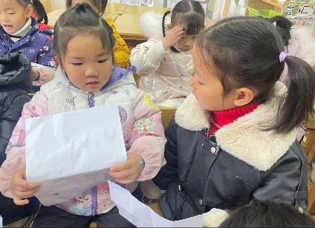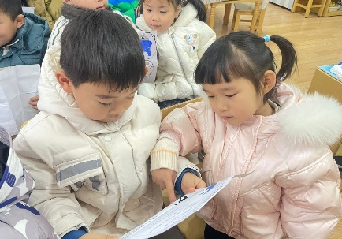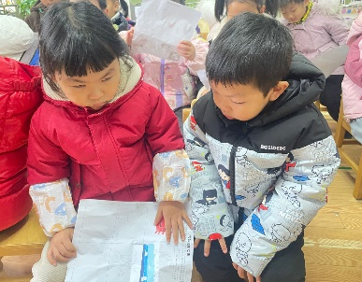

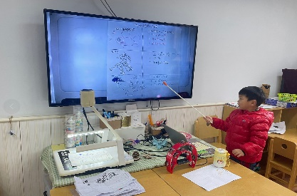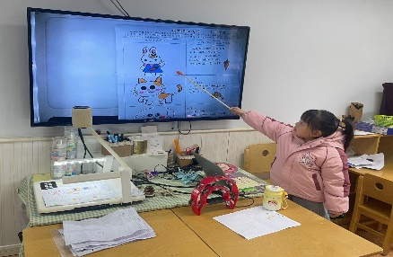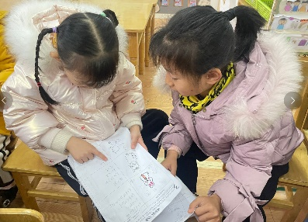

区域游戏

上午孩子们根据自己的兴趣自主选择了区域进行游戏。

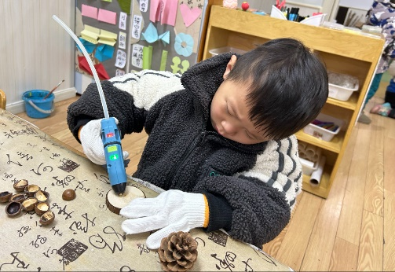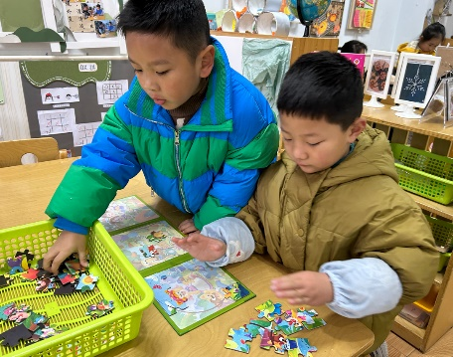

徐诺、少帅在益智区依照底板图案拼图游戏，寻找对应的图片。

木木在美工区用热熔胶粘贴自然材料，用松果、圆木片、夏威夷果壳。

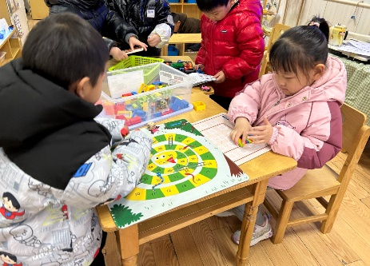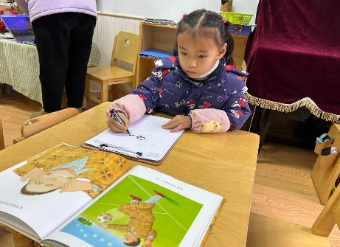

王若鑫在图书区阅读《我爸爸》，并将最喜欢的情节绘画下来。

许诺言、李慕妍在数学区进行蛇形棋。

午餐情况

今天的晨间点心是：牛奶、旺旺仙贝、奥利奥饼干、达能王子饼干。

中午午餐：南瓜饭、青椒豆腐干炒茭白丝、肉末蒸蛋、美味罗宋汤。

下午点心：青菜面、青提、蜜柚。

本周食谱：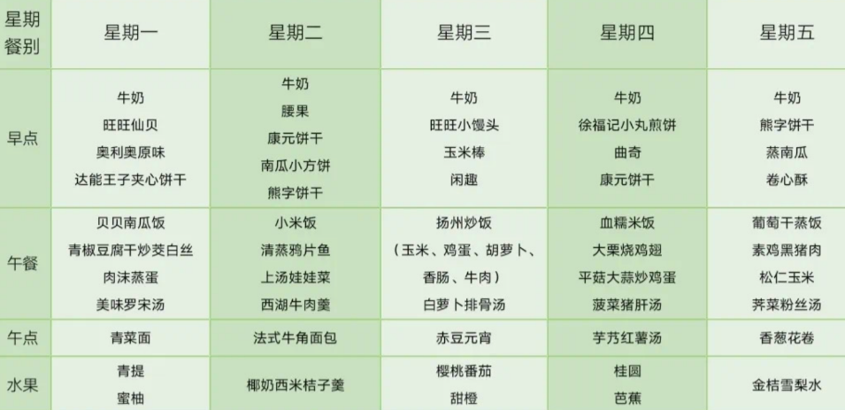

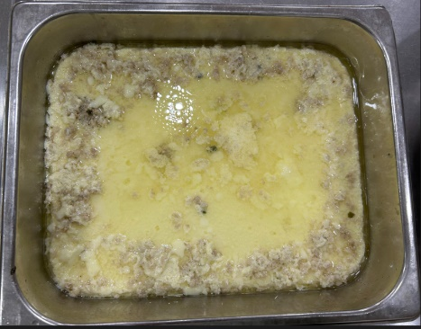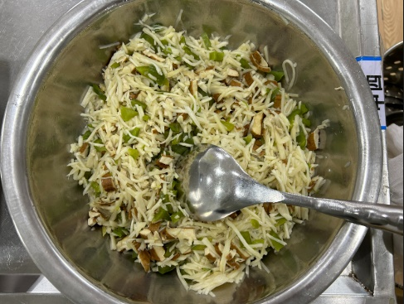

家园联系

今天大雪，路面湿滑，家长们来接孩子返回路上注意安全，做好保暖措施。